Фото. ЛДП. Меню на 29.06.2021г.
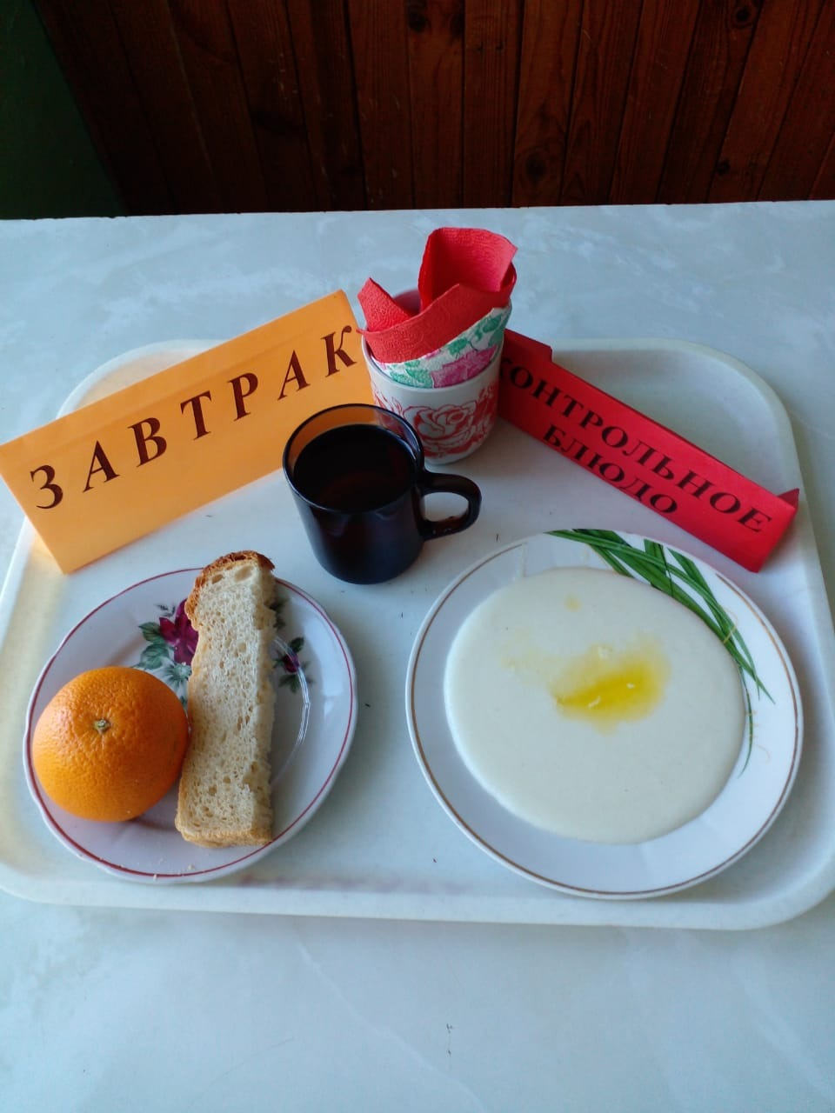
Завтрак
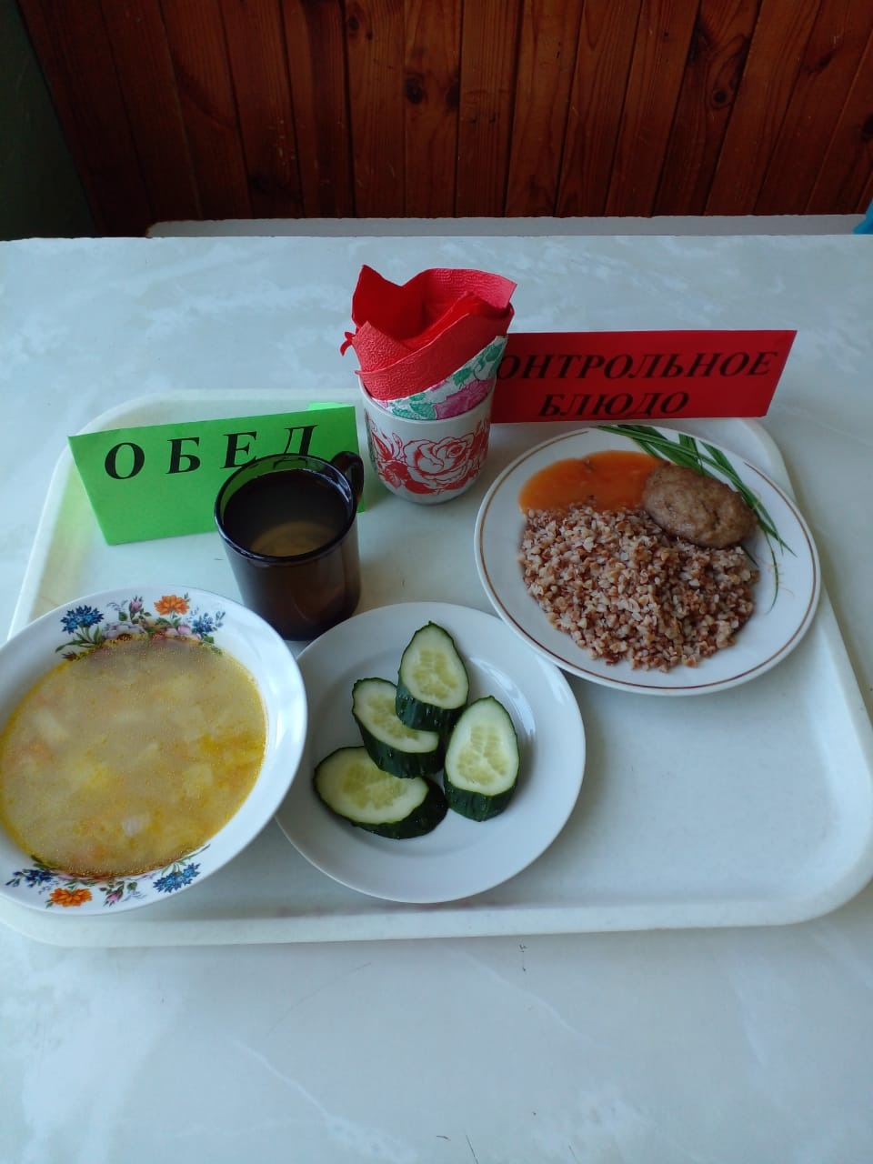
Обед

